Anexa nr. 1
la Regulamentul cu privire la achizițiile
publice de valoare mică

ANUNŢ DE PARTICIPARE
PENTRU ACHIZIȚIA DE VALOARE MICĂ
privind achiziționarea
«Container p-u transportarea probelor biologice»
prin procedura de Achiziție cu costuri mici
Nr. ocds-b3wdp1-MD-1775807572555/21600308 conform SIA RSAP M-Tender
- Denumirea autorității contractante: IMSP Institutul de Medicină Urgentă
- IDNO: 1003600152606
- Adresa: mun. Chișinău, str. Toma Ciorbă 1
- Numărul de telefon/fax: (022) 250-809, Moisenco Cristina- Serviciu achiziții publice.
- Adresa de e-mail și pagina web oficială ale autorității contractante: achizitii@urgenta.md http://www.urgenta.md,
- Adresa de e-mail sau pagina web oficială de la care se va putea obține accesul la documentația de atribuire: documentația de atribuire este anexată în cadrul procedurii în SIA RSAP.
- Tipul autorității contractante și obiectul principal de activitate (dacă este cazul, mențiunea că autoritatea contractantă este o autoritate centrală de achiziție sau că achiziția implică o altă formă de achiziție comună): Nu e cazul.
- Cumpărătorul invită operatorii economici interesați, care îi pot satisface necesitățile, să participe la procedura de achiziție privind livrarea/prestarea următoarelor bunuri/servicii:
Nr. d/o | Cod CPV | Denumirea bunurilor/ serviciilor | U/M | Cant | Specificarea tehnică deplină solicitată, Standarde de referință | Valoarea estimată  (se va indica pentru fiecare lot în parte)
1 | 33198000-4 | 1. Container p-u transportarea probelor biologice | buc | 32 | Structura:confecționat din policarbonat, rezistent la șocuri mecanice, rezistent la dezinfectanți. Garnitura din silicon, cu închidere etanșă și trei cleme de fixare a capacului pentru o închidere sigură; Capac cu deschidere de minimum 180°C. Mâner de transport rabatabil, integrat, care permite stivuirea. Vizibilitate bună a conținutului (corp transparent). Separatoare incluse (ajustabile); Autoclavabil la 121°C.  Culoare: transparent, clemele și mânerul se acceptă orice culoare. Dimensiuni: 350 (± 50 mm) x192 (± 40) x158 (±40) mm. Echivalent imaginilor atașate. Pozele atașate servesc ca reper p-u ofertanți.  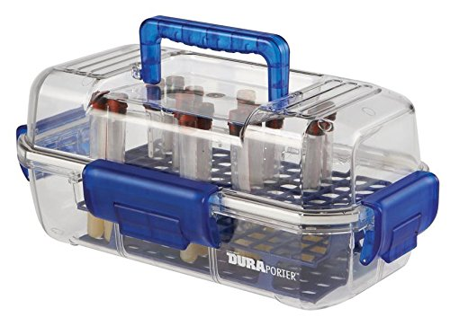  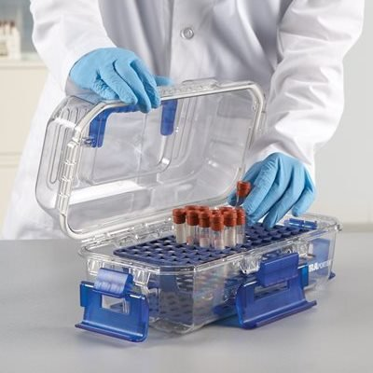 | 64 000,00
Valoarea estimativă totală fără TVA |  |  |  |  |  | 64 000,00
- În cazul în care contractul este împărțit pe loturi un operator economic poate depune oferta (se va selecta):
- Pentru un singur lot;
- Pentru mai multe loturi;
- Pentru toate loturile;
- Alte limitări privind numărul de loturi care pot fi atribuite aceluiași ofertant_____
- Termenii și condițiile de livrare/prestare solicitați: La comandă, după necesități, în termen de 15 zile după efectuarea comenzii.
- Termenul de valabilitate a contractului:31.12.2026
- Scurtă descriere (indicați după caz) a criteriilor de calificare:
Nr. d/o | Criteriile de calificare și de selecție  (Descrierea criteriului/cerinței) | Mod de demonstrare a îndeplinirii criteriului/cerinței: | Nivelul minim/  Obligativitatea
1 | Oferta tehnică | Specificații tehnice conform Anexei nr. 22 din Documentația standard aprobatăprin Ordinul MF nr. 115 din 15.09.2021  Confirmat prin semnătura electronică | Obligatoriu
2 | Oferta financiară | Specificația de preț conform Anexei nr. 23 din Documentația standard aprobată prin Ordinul MF nr. 115 din 15.09.2021. | Obligatoriu
3 | Dovada înregistrării persoanei juridice, în conformitate cu prevederile legale din ţara în care ofertantul este stabilit | Certificat/decizie de înregistrare a întreprinderii/extras din Registrul de Stat al persoanelor juridice/Certificat de atribuire a contului bancar/ Lista fondatorilor a operatorului economic – cu aplicarea semnăturii electronice a ofertantului. Operatorul economic nerezident va prezenta documente din ţara de origine care dovedesc forma de înregistrare / atestare ori apartenenţa din punct de vedere profesional. | Obligatoriu
4 | Declarație de egibilitate | În format electronic, confirmat prin semnătura electronică a participantului | Obligatoriu
5 | Certificat CE și/sau declaratiție de conformitate în funcție de evaluarea conformității | – copie confirmat prin semnătura electronică a participantului; | La solicitare
6 | Documente confirmative (prospecte) și documente tehnice de confirmare a specificațiilor prezentate | Catalogul producătorului/ prospecte/ documente tehnice/ Manualul de utilizare, cu indicarea/ marcarea numărului de referință/modelul articolului atribuit numărului de lot oferit și a parametrilor tehnici solicitați în documentația de atribuire. | Obligatoriu
 | Termenele de livrare: | - La comandă, după necesități, în termen de 15 zile după efectuarea comenzii. | Obligatoriu
 | Declarație | - confirmare privind deținerea în stoc a consumabilelor | Obligatoriu
7 | Cerință obligatorie | Întru evaluarea obiectivă privind calitatea bunurilor ofertantul potențial cîștigător, este obligat să prezinte mostre în decurs de 3 zile de la solicitare; | Cerință obligatorie
8 | Metoda și condițiile de plată: | –Prin transfer, în termen de 90 zile după prezentarea facturii; | Obligatoriu

- Tehnici și instrumente specifice de atribuire (dacă este cazul specificați dacă se va utiliza acordul-cadru, sistemul dinamic de achiziție sau licitația electronică nu se aplică
- Condiții speciale de care depinde îndeplinirea contractului (indicați după caz): Nu se aplică .
- Ofertele se prezintă în valuta:___ lei MDL).
- Criteriul de evaluare aplicat pentru atribuirea contractului: În cazul ofertelor cu preț indentic, câștigătoare va fi desemnată oferta clasată pe primul loc și prima depusă în SIA RSAP M-Tender, cu corespunderea tuturor cerințelor solicitate.
- Factorii de evaluare a ofertei celei mai avantajoase din punct de vedere economic, precum și ponderile lor:
Nr. d/o | Denumirea factorului de evaluare | Ponderea%
- Termenul limită de depunere/deschidere a ofertelor:
- până la: Indicată în SIA RSAP M-Tender/ pe data de: Indicată în SIA RSAP M-Tender
- Adresa la care trebuie transmise ofertele sau cererile de participare: Ofertele sau cererile de participare vor fi depuse electronic prin intermediul SIA RSAP.
- Termenul de valabilitate a ofertelor: 30 zile.
- Locul deschiderii ofertelor: SIA RSAP M-Tender. Ofertele întârziate vor fi respinse.
- Limba sau limbile în care trebuie redactate ofertele sau cererile de participare: limba română.
- Alte informații relevante: ------

Conducătorul grupului de lucru: ______________________________Diana Manea.

